# BAB I PENDAHULUAN

## Latar Belakang

Gim adalah sebuah media hiburan yang digemari oleh banyak orang terlepas dari usia. Gim dapat dinikmati berbagai kalangan mulai dari anak – anak hingga dewasa. Dahulu gim hanya dimainkan secara tradisional seperti catur, ular tangga dan lain sebagainya. Namun seiring dengan kemajuan teknologi, maka gim dibuat dengan teknologi yang lebih modern seperti komputer. Gim yang dibuat dalam bentuk digital dengan memanfaatkan komputer inilah yang disebut sebagai video gim*.* Sekarang ini pertumbuhan dan perkembangan video gim sangatlah pesat. Tiap harinya banyak puluhan gim yang dibuat dan diluncurkan. Majunya industri video gim juga diikuti dengan meningkatnya jumlah pecinta gim / pemain gim tiap tahunnya. Maka dari itu tidak mengherankan jika muncul berbagai jenis *genre* gim seperti *First Person Shooting, puzzle, Action, Hack n Slash, RPG, adventure* dan lain sebagainya untuk memenuhi keinginan para pemain gim.

Di Indonesia sendiri, perkembangan gim pada tahun 2018 terbilang sangat pesat. “Pokkt, Decision Lab dan Mobile Marketing Association (MMA) yang melakukan studi terkait gim di Indonesia menyebutkan, jumlah gamer mobile di Tanah Air mencapai 60 juta.” (Maulida, 2018)

“President Republik Indonesia Joko Widodo sendiri juga mendukung perkembangan pada dunia gim industri. Pada debat capres cawapres putaran ke-5, beliau mengatakan "Anak muda sekarang senang jadi pemain gim.

Pemerintah membangun infrastruktur digital. Broadband, palapa ring, 4G," ujar Jokowi dalam debat yang berlangsung di The Sultan Hotel, Sabtu (15/4/2019). Jokowi juga menyebutkan, pada 2017 perputaran uang di industri gim mencapai Rp 12 triliun. Setiap tahun tumbuh 25%.” (Franedya, 2019)

Dengan kata lain potensi industri gim di Indonesia sangatlah besar. Namun sayangnya pemain gim di Indonesia sebagian besar hanya memainkan gim buatan dari luar negri.

Salah satu *genre* gimyang populer di Indonesia adalah gimdengan *genre action adventure.* Namun permasalahan terbesar yang sering dijumpai pada gimdengan *genre* tersebut adalah permasalahan *NPC* dalam melakukan *pathfind.* Banyak sekali gimdi pasaran di mana *NPC* tidak diprogram menggunakan algoritma apapun. Merekahanya diprogram untuk maju mendekati pemain sehingga jika *NPC* tersebut menemukan penghalang seperti dinding atau lubang, mereka tidak akan dapat bergerak mengitarinya. Hal inilah yang seringkali dieksploitasi oleh pemain. Mereka dapat membuat *NPC* musuh menyangkut di suatu tempat sehingga mereka tidak dapat bergerak untuk mendekati posisi pemain. Dengan demikian pemain dapat dengan mudah mengalahkan musuh yang menyangkut tersebut dengan mudah. Oleh karena itu, penulis akan membuat gim *Action Adventure RPG 2D* dengan memanfaatkan algoritma A* untuk pergerakan *(Non Player Character) NPC* dalam melakukan *pathfind*.

Algoritma A* sering digunakan sebagai algoritma *pathfind* dalam gim karena kemampuannya dalam memperkirakan jarak antara posisi / *node* awal dengan *node* sekarang, dan *node* sekarang dengan *node* tujuan. Nilai perkiraan akan membantu *NPC* dalam menentukan *node* mana yang ia harus ambil selanjutnya untuk bergerak mendekati *node* tujuan. Nilai perkiraan itulah yang membuat algoritma A* dapat bekerja lebih cepat dan lebih efektif dibandingkan dengan algoritma *pathfinding* lainnya seperti algoritma *dijkstra* atupun algoritma *Floyd-Warshall*. Perlu diingat bahwa algoritma A* akan diterapkan untuk melakukan *pathfinding* pada sebuah objek yang bersifat dinamis dan bukan bersifat statis. Dengan kata lain, posisi pemainyang menjadi *node* tujuan dari NPC akan selalu berubah posisi karena pemain tidak mungkin hanya diam di satu posisi saat dirinya didekati oleh musuh. Hal inilah yang membuat algoritma A* paling sering digunakan sebagai algoritma *pathfind* dalam gim. Algoritma ini dapat bekerja dengan cepat, tepat, dan paling efektif sehingga *NPC* dapat beradaptasi dengan cepat mengikuti pergerakan pemain yang dinamis tanpa membebani RAM komputer.

Pada pembuatan gim *action* *adventure* RPG ini, gim akan dibuat dengan mengimplementasikan algoritma A *star* (A*). Algoritma A* dapat memecahkan permasalahan terbesar dari gim dengan *genre action adventure RPG* yaitu masalah *pathfinding*. Algoritma A* dapat digunakan untuk merespon tindakan pemain sehingga musuh akan menyesuaikan pergerakan mereka dengan pergerakan pemain. Sebelum musuh melakukan pergerakan, mereka akan menghitung terlebih dahulu jalur mana yang harus mereka ambil untuk bergerak menuju posisi pemain. Tidak peduli di mana pemain bersembunyi atau ke mana pun mereka bergerak, musuh akan dapat dengan mudah menemukan jalur terpendek untuk menghampiri pemain. Dengan mengimplementasikan algoritma A* untuk pergerakan *NPC /* musuh, maka penulis dapat menciptakan sebuah gim *action* *adventure* dengan *gameplay* yang lebih menantang.

## Rumusan Masalah

Sesuai dengan permasalahan yang ada pada latar belakang, maka rumusan masalah yang akan dipecahkan adalah : “Bagaimana merancang gim *bergenre* *action adventure RPG* menggunakan algoritma A* dengan engine RPG maker MV untuk membuat pergerakan NPC musuh menjadi lebih efektif ?”.

## 1.3 Tujuan Penelitian

Penulisan tugas akhir ini bertujuan untuk :

* + - 1. Memenuhi salah satu persyaratan kelulusan program S1 Sekolah Tinggi Informatika dan Komputer Indonesia (STIKI) Malang.

1. Sesuai dengan rumusan masalah yang ada di atas, maka penulisan tugas akhir ini bertujuan untuk dapat merancang sebuah gim *2D bergenre action adventure RPG* dengan menerapkan algoritma A* pada pergerakan *NPC (Non Player Character)* seperti pada musuh.
2. Gimyang dibuat akan menceritakan kisah seorang prajurit bayaran yang dijadikan sebagai kambing hitam untuk konflik yang lebih besar. Tujuan akhir dari gimini adalah untuk mengalahkan orang yang memfitnah tokoh utama.
3. Membuktikan bahwa algoritma A star (A*) dapat diterapkan sebagai algoritma *pathfinding* untuk pergerakan NPC.

## 1.4 Batasan Masalah

Dalam penulisan tugas akhir ini, penulis akan membatasi permasalahan yang akan dibahas pada :

1. Gim yang akan dibuat adalah gim *2D* bergenre *action adventure RPG* menggunakan engine RPG Maker MV dengan sistem operasi *windows*.
2. Gim dimainkan oleh satu orang (*single player)* secara *offline* dengan menggunakan *keyboard* pada komputer atau laptop dengan sistem operasi *windows.*
3. Gim memiliki alur cerita fiksi ilmiah murni dengan satu tokoh utama. Pemain akan mengikuti alur kisah tersebut dengan menyelesaikan 5 *dungeon* dan didalamnya akan terdapat 10 jenis musuh (termasuk bos) yang ada di dalam gim. 10 jenis musuh tersebut akan memiliki parameter, jenis serangan dan pergerakan yang berbeda - beda.
4. *Skill / k*emampuanpada gimdibedakan berdasarkan kekuatan, *cost* dari penggunaan kemampuantersebut, efekdari kemampuan*,* dan jarak tempuhnya. Dilihat dari fungsinya secara umum, kemampuanakan dibedakan menjadi kemampuanmenyerang seperti bola api dan kemampuan pendukung seperti sihir penyembuhan.
5. *Item* yang ada di gimdibedakan berdasarkan fungsinya menjadi 3 yaitu *consumable item* seperti *potion* untuk menambah *hit-point* atau anak panah untuk menyerang musuh dari jarak jauh*, equipment* untuk menambah *parameter / status* pada karakter seperti penggunaan senjata.
6. *Pathfind* dibuat untuk pergerakan NPC musuh pada *map* biasa dan bukan pada *map looping.* *Pathfind* harus dimatikan terlebih dahulu sebelum NPC musuh dapat melakukan serangan.
7. Gim dibuat dengan *map* berupa labirin dengan teka – teki didalamnya. Pemain harus dapat memecahkan teka – teki tersebut dengan menggunakan peralatan – peralatan

## 1.5 Manfaat Penelitian

* Skripsi ini dapat digunakan bagi mahasiswa STIKI sebagai referensi untuk pengembangan permasalahan yang ada.
* Bagi penulis sendiri dapat digunakan sebagai media untuk mengimplementasikan kemampuan yang didapat penulis selama kuliah di STIKI.
* Penelitian ini digunakan untuk memenuhi salah satu persyaratan kelulusan program S1 pada Sekolah Tinggi Informatika dan Komputer Indonesia (STIKI) Malang.
* Dalam segi teoristis, penelitian ini dapat membuktikan bahwa algoritma A* dapat diterapkan sebagai algoritma *pathfinding.*
* Dalam segi praktis, penelitian ini menghasilkan sebuah gim bergenre *action, adventure, RPG* dimana NPC musuh dapat bergerak lebih efektif sehingga permainan lebih menantang.

## 1.6 Metodologi Penelitian

### 1.6.1 Tempat dan Waktu Penelitian

Objek : Kampus STIKI Malang

Waktu : Oktober 2019 – Maret 2020

### 1.6.2 Bahan dan Alat

* Perangkat keras yang digunakan :

1. Laptop ASUS
   * Sistem Operasi : Windows 10 Enterprise 64 bit
   * Prosesor : Intel(R) Core(TM) i7-6700HQ
   * Memori : 12 GB RAM
   * Harddisk : HDD 1 TB
   * Kartu grafis : NVIDIA GeForce GTX 950M
2. Kertas, pensil, penghapus, dam bolpoin

* Perangkat lunak yang digunakan :

1. System Operasi Windows 10
2. RPG Maker MV
3. Mangahere studio
4. Microsoft Office
5. Sublime text

### 1.6.3 Pengumpulan Data dan Penelitian

* Studi Literatur

Tahap ini dilakukan dengan mempelajari literatur – literatur yang sudah ada. Literatur yang digunakan dapat berupa buku referensi ataupun sumber – sumber yang diperoleh dari internet.

* Analisa dan Perancangan

Pada tahap ini berisi analisa permasalah yang ada mulai dari identifikasi masalah, solusi pemecahan masalah tersebut serta kelebihan dari solusi yang dibuat dibandingkan dengan solusi yang sudah ada. Kemudian hasil analisa tersebut dapat digunakan sebagai data untuk membuat desain perancangan gim yang akan penulis buat.

* Implementasi

Penerapan desain yang sudah dibuat sebelumnya ke dalam engine RPG Maker MV.

* Pengujian

Pengujian dilakukan pada gim yang sudah dibuat pada tahap implementasi. Pengujian pertama akan dilakukan untuk menguji algoritma A* sebagai *pathfinding* pada pergerakan *NPC* musuh. Pengujian akan dilakukan dengan menggunakan metode *sample test* dengan cara membuat *sample map* berbentuk labirin dengan tingkat kesulitan yang berbeda – beda*.* Uji coba akan dinyatakan berhasil jika *NPC* musuh yang menggunakan *pathfind* dapat menyelesaikan *sample map* dengan mencapai posisi aktor. Pengujian ke-2 dilakukan untuk mengetahui apakah gim yang sudah dibuat berfungsi sesuai dengan apa yang diharapkan. Pengujian akan dilakukan menggunakan metode *black box*  dengan cara membagikan kuisioner dan *demo* gim secara online kepada orang lain. Mereka dapat menjadi penguji yang akan menentukan apakah gim ini bekerja dengan baik atau tidak dengan mamainkan *demo* gim tersebut lalu mengisi kuisioner yang sudah disiapkan.

* + - Jika hasil kuisioner menunjukkan masih ditemukan *bug* atau hasil yang didapatkan tidak sesuai dengan yang diharapkan maka akan dilakukan tahap revisi lalu kembali ke tahap implementasi.
    - Jika dari hasil kuisioner didapatkan sesuai dengan perancangan maka akan dilakukan tahap verifikasi. Tahap verifikasi menandakan bahwa system yang dibuat telah sesuai dengan perancangan yang ada.
* Dokumentasi

Penulisan laporan mengenai pembuatan gim mulai dari tahap studi literatur sampai dengan tahap verifikasi. Dokumentasi dapat menunjukkan tahapan pembuatan gim secara detail.

### 1.6.4 Prosedur Penelitian

Prosedur penelitian akan dilakukan sesuai dengan gambar *flowchart* di bawah ini :

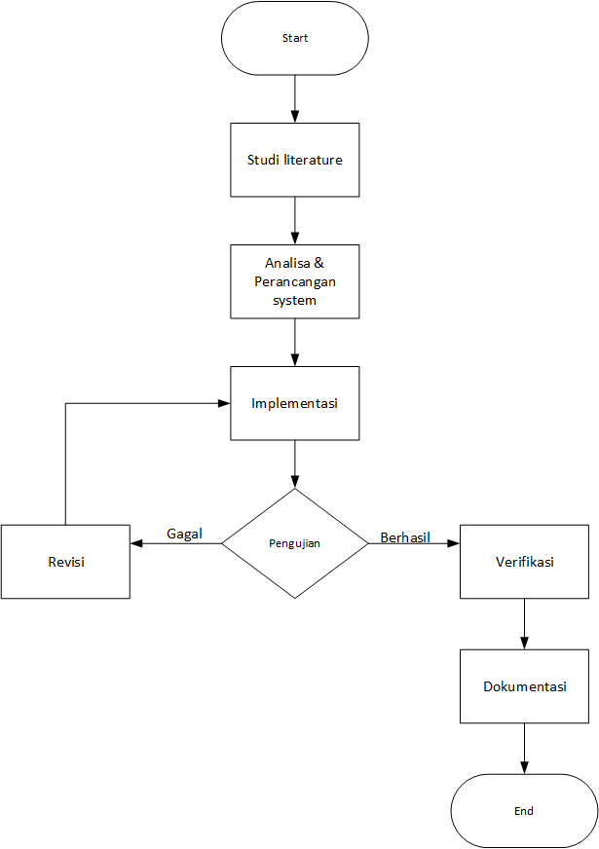

##### Gambar 1.1 *Flowchart* Penelitian

## 1.7 Sistematika Penulisan

Sistematika penulisan digunakkan sebagai panduan bagi penulis dalam penulisan skripsi ini. Berikut adalah penjabaran dalam sistematika penulisan skripsi ini :

**BAB 1 PENDAHULUAN**

Bab ini berisi latar belakang pemilihan masalah yang diangkat sebagai judul skripsi. Permasalahan tersebut akan dituliskan secara jelas dalam rumusan masalah. Permasalahan yang akan dibahas akan dibatasi pada kriteria tertentu agar penulis dapat fokus dalam memecahkan inti dari permasalahan yang ada. Tujuan masalah berisi hasil yang harus dicapai oleh penulis. Bab ini juga menjabarkan tentang metodologi penelitian yang digunakan dan sistematika dari penulisan skripsi ini.

**BAB II LANDASAN TEORI**

Pada bab ini akan dijelaskan mengenai teori – teori yang harus dikuasai sebagai dasar untuk melakukan tahap analisa dan perancangan. Teori tersebut berupa pengertian gim*, genre* dari gim, dasar – dasar dari mendesain sebuah gim cara kerja algoritma A*, penjelasan singkat mengenai *software* yang digunakan. Teori tersebut diambil dari buku ataupun sumber yang didapat secara online yang sesuai dengan permasalahan yang ada sebagai sarana pendukung untuk tugas akhir.

**BAB III ANALISA DAN PERANCANGAN**

Bagian ini berisi analisa permasalahan beserta solusi dari masalah tersebut. Bagian ini menjelaskan perancangan gim yang dibuat langkah demi langkah mulai dari perancangan *flowchart* sampai dengan perancangan dari gim yang akan diimplementasikan pada tahap berikutnya yaitu implementasi dan pembahasan.

**BAB IV IMPLEMENTASI DAN PEMBAHASAN**

Bagian ini merupakan implementasi dari desain gim yang dibahas pada bab sebelumnya. Bab ini menjelaskan *hardware* dan *software* yang diperlukan, langkah – langkah untuk mengimplementasi desain yang ada beserta dengan pembahasannya.

**BAB V PENUTUP**

Bab terakhir yang berisi kesimpulan yang ditulis berdasarkan bab – bab sebelumnya dan saran untuk pengembangan program yang telah dibuat.